Экскурсия в сквер Победы к памятнику погибших героев в ВОВ.
Воспитатель Тарасова А.В.
В четверг 4 мая дети средней группы «Смайлики» в сопровождении воспитателя Тарасовой А.В., помощника Дмитриевой Т.А. и родителей посетили сквер Победы.
Целью экскурсии стало: познакомить детей с памятником, погибшим героям в Великой Отечественной Войне; расширить представления детей о воинах-защитниках; воспитывать уважение и чувство благодарности ко всем, кто защищал Родину; прививать уважение к памяти павших бойцов, воспитывать патриотические чувства.
Перед экскурсией с детьми была проведена беседа о том как давным-давно в 1941 году пришла к нам беда. Фашистские захватчики напали на нашу Родину. Солдаты и матросы встали на защиту нашей Родины. Многие получили боевые награды, ордена и медали.
А началось всё ранним утром 22 июня 1941 года в 4 часа утра. Взревели моторы танков и самолетов, обрушив на мирные города и сёла сотни тонн смертоносного груза. Фашисты хотели захватить нашу Родину и всех нас превратить в рабов.
Так началась война. Весь народ от мала до велика, поднялся на борьбу с фашистскими захватчиками.
Многие отдали свои жизни, - погибли за то, чтобы мы жили сегодня под мирным небом, чтобы люди не знали войны. За это им вечная память!

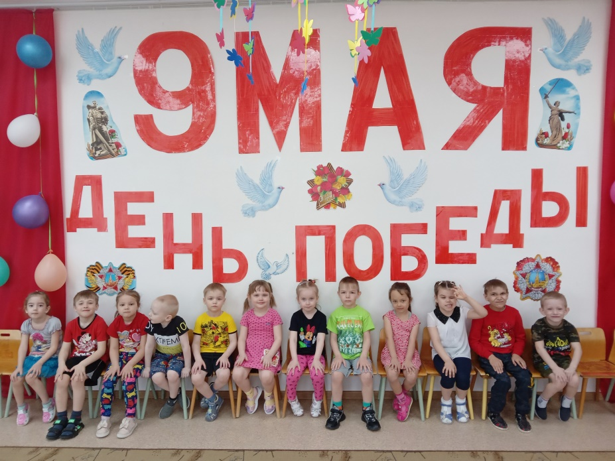

По дороге в сквер Победы дети и сопровождающие слушали песни военных лет. У памятника дети возложили цветы к подножию памятника.
